双变频卷染机控制系统

———内嵌控制模型

您的卷染机能解决“水锤”问题吗？

您的卷染机能解决“头尾色差”问题吗？

您的卷染机能解决“工艺一致”问题吗？

选择科威双变频卷染机控制系统一切问题都将解决！

★ 双变频器卷染机控制系统 特点

１、严重偏心时，能直接启动。（水锤现象）

如，卷径 1400mm,幅宽 2800mm，棉布含水重有 3 吨，停止１０分钟。
很多现场操作工只能说：人工将布转动一个角度，进行匀水，之后再运行。
有人说，大卷径布辊自身无法自转，电机功率太小。但是，上行时，一个电机不行，
两个电机可以相互帮助；下行时，不要任其自由下落，电机应该反向制动；

２、急剧升降速时，能保证布面张力，无掉布现象。（恒线速）
如，当卷染机以 100m/min 的速度运行时，要在５秒时间内降到10m/min，而布卷直径
相差 40 倍以上，你使用的卷染机能保证布面张力，不出现拉紧或松布现象吗？
科威张力 PLC 内部有专用功能，对两辊的转动惯量进行识别，因此补偿准确，能完
全消除升降速时带来的附加张力变化。

３、张力小，且从头至尾都很均匀，如无纺布、麂皮绒，上卷染机能保证幅宽不拉窄。（色
差，恒张力）
做普通布不赚钱， 因此想用卷染机做价值高一点的布； 但原来这些布不是在普通卷染机
上做的， 要么在液压缸做， 要么在进口丹麦缸上做， 要么在液流缸上做。 但设备投资要么太
贵（丹麦缸要 50 万元） ，要么（液流缸）排污压力太大。

4、卷染机联网，进行工艺分配和工艺管理 （工艺问题）
做系统的人说，只要老板给多些钱，我们就可以联网，达到工艺分配及管理要求；
老板说，如果联网需要太多的成本，还不如加强人为监控。
科威卷染机控制器已经有现场总线功能，如果愿意，联网只是举手之劳。

1

★ 典型改造方案
A、单变频卷染机改造：
（一） ．机械部分减速机不动；
（一） ．传动部分改成同步轮和同步带传动；
1，同步轮：4 个
2，同步带：2 根

（二） ．电机侧安装编码器2 个
以上工作由我方改造完成，厂方配合；
（三） ．电气柜更换；
1，标准的张力控制器 PLC 一台和配件，
2，卷染机专用变频器 2 台和配件（7.5KW,用户可选）
3，低压电器
4，标准电气柜
5，出布变频器控制. （根据现场决定）

B 液压卷染机改造：
（一）.拆除液压传动部分，
（二）.增加 7.5KW 电机和减速机两台 ， （7.5KW,用户可选）
（三）.安装同步轮和同步带以及编码器，
1，同步轮：4 个
2，同步带：2 根
3，编码器 2 个
4、出布电机、减速机：１套。
以上工作由我方改造完成，厂方配合；
(四).更换电气柜；
1，标准的张力控制器 PLC 一台和配件，
2，卷染机专用变频器 2 台和配件（7.5KW）
3，低压电器
4，标准电气柜
5，出布变频器控制

2

以下是改造方案及示意图
实地考察后，考虑维护因素，采用分体式结构，用同步轮、同步带传动。机械价格成本
控制在 10000 元。以下是改造示意图（主要是液压机械改造部分） ：

- 出布电机和减速机示意图

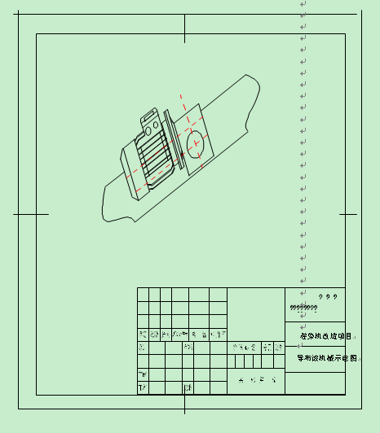

2.主传动电机、减速机及传动示意图

3

电动机支架
减速机支架
联轴器组件
电动机
同步带
同步轮 2
同步轮 1
减速机
序号 零件名称

数量 备注

3. PLC 控制原理图：
PLC 原理图：

卷染机改造项目
主传动机械示意图

� 接入分辩率 1000P/R 的编码器（AB 相） ，计数频率两路分别达30KHz；
� 两路 12Bit 的 DA 输出，作为变频器高精度力矩和速度控制；
� 四路模拟量输入信号：一路 PT100，三路 0-10VDC
� 开关输入 16 点，继电器输出 12 点。
该 PLC 是专门为卷染机控制而研发，内含卷染机控制算法：瞬时速度在线识别，惯量识别
4

与动态控制， 静态力矩和动态力矩识别及补偿。 其控制的卷染机性能接近液压卷染机。 事实
已经证明，通用型 PLC 无法达到以上所述的性能。

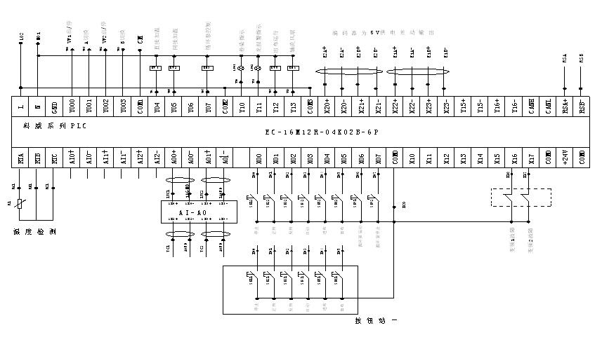

４、变频器控制原理图：
变频器是我公司在通用矢量变频器的基础上， 结合卷染机控制的研究经验， 增加了
相关功能函数，正确协调 PLC 进行控制。
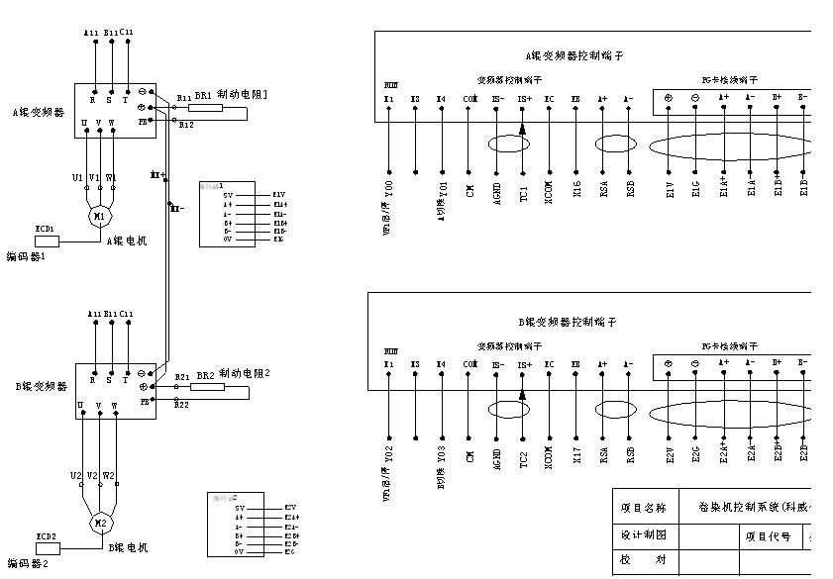

5、 主要性能指标

速度：
10-150 M/min；

张力：
2-30
Kg

速度精度： ５％ ；
张力精度： ５％；
5

6、相关现场图片
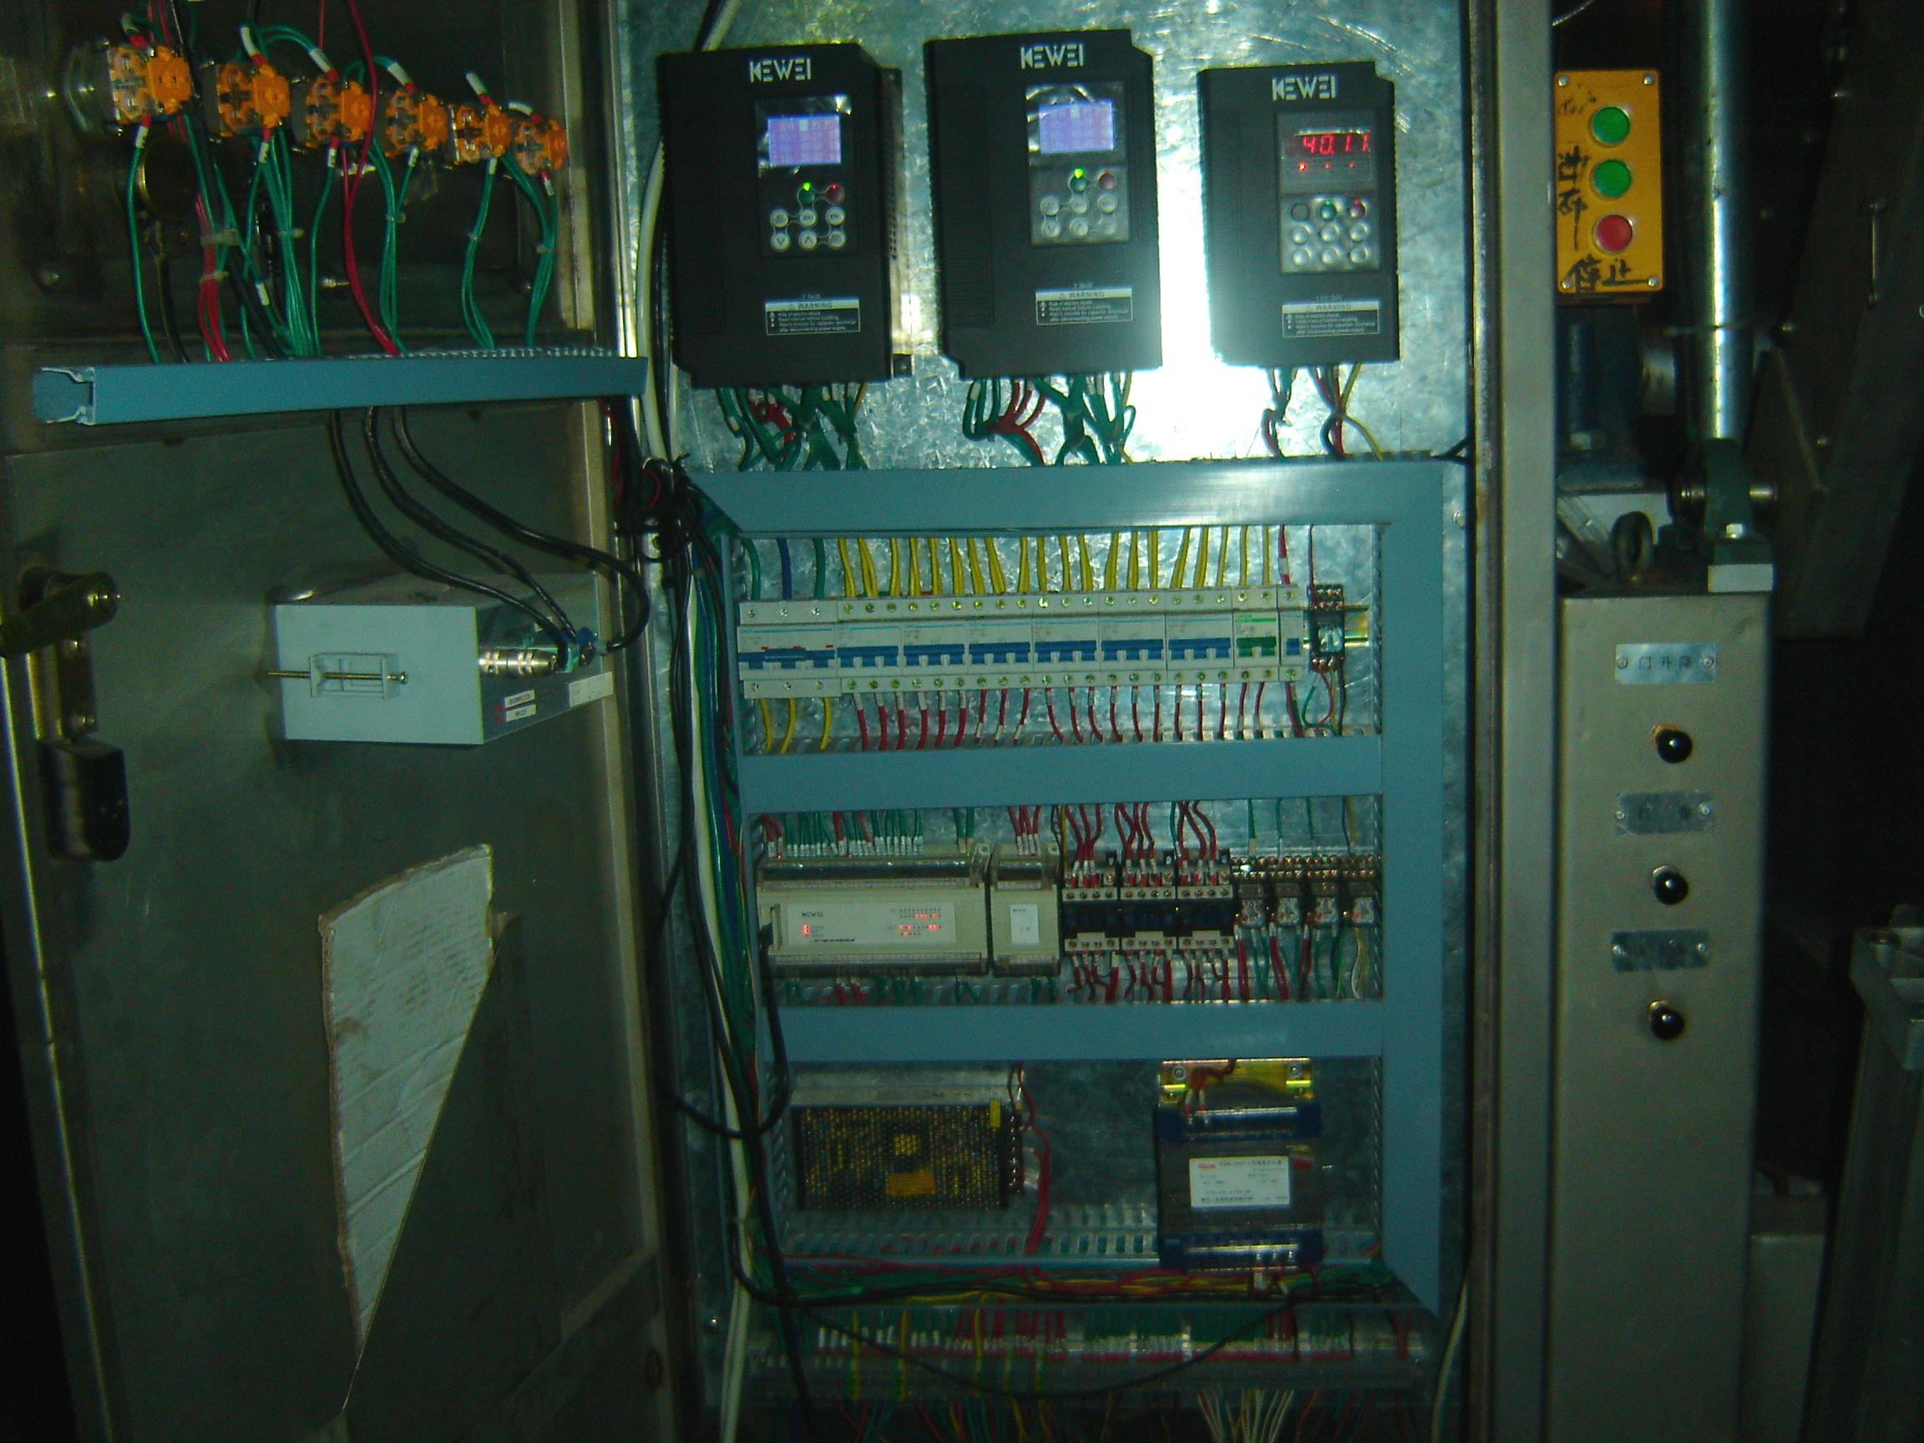
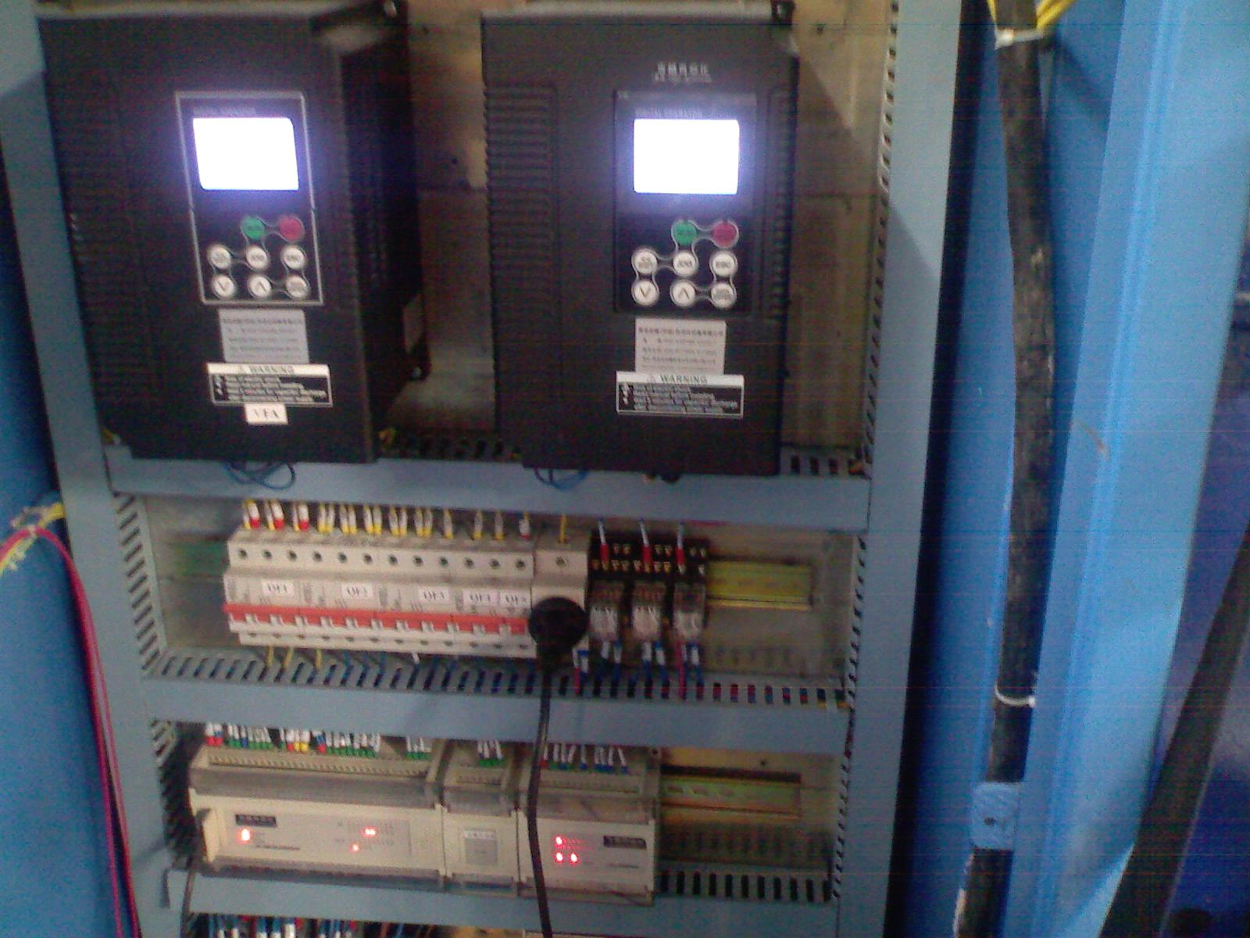

7、为你提供相关案例
⑴单变频改为双变频；
⑵双变频改为双变频；
⑶液压改为双变频；
⑷直流改为双变频；
⑸卷染机生产厂配套。

★ 卷染机控制器特征介绍

一、 四路高速计数器
基本功能：
CH0：X20+，X20-
CH1；X21+，X21-
CH2：X22+，X22-
CH3：X23+，X23-
作为四个独立计数器使用时，计数频率达到30K；
作为两个 AB 相计数器使用时，计数频率达到 30K。
输入脉冲符合 5V 差动电平。
二、具有三个专用函数
1、“静态转矩测量”函数
功能: 测量不同速度下的静态转矩.,生成对应稳态力矩表格，方便运行时查表。
应用: 用此函数获取不同速度下的静态转矩。

2、“转动惯量测量”函数
功能: 用于测量卷染机旋转物体的转动惯量J.
应用: 测量两个主辊的转动惯量

３、 “转动惯量动态分配”函数
功能: 卷染机在转动过程中，半径在不断变化，因此，必须获取运行时的动态惯量,用于调节
时补偿。
J= k*J_{max}
Jmax：最大半径时辊子的转动惯量。k：动态分配系数。
本函数用来计算动态分配系数k.
应用: 动态计算 A 辊和 B 辊的转动惯量。

三、 “不同速度不同半径下的静态力矩的计算”
直接用梯形图浮点数运算；

四、来自低层的实测变量:
①. A 辊角速度ωa ;
②. B 辊角速度ωb ;
D5004---D5007 指定角速度位置.对应 CH0---CH3。
如用ＡＢ相，则Ａ相角速度＝D5004，Ｂ相角速度＝D5006。
角速度单位是 P/S,即每秒脉冲个数，角速度刷新时间20ms。

五、卷染机单机工作流程；
S3--------------测试阶段；
目的：获取静态力矩和转动惯量。

S4--------------上下布阶段；
稳速（线速度）进布；
内外两辊可联可分：每辊可独立进行上下布。
点动/连续任意选取：

S5--------------启动阶段；
目的：此过程为低速，完成平稳加力或保力，测量摩擦力等参数。
14
S7----------运行阶段，系统正确获取参数后，可以在预知情况下，无论快速升速，降速，或
稳速时，都能维持布面张力的恒定。

S8----------系统低速稳定停车，并至规定

S9----------出布程序段。

S10--------控温程序。

六、卷染机控制器的网络结构及功能

网络结构：
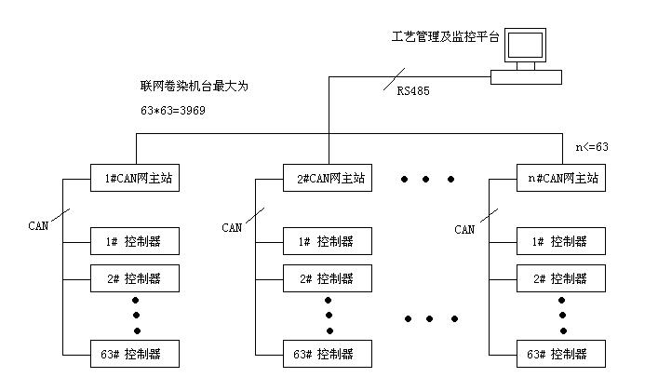

每一台卷染机配一台控制器，因此网络结构可以连接3969 台卷染机。工艺管理和设备状态
监控均可在网络平台上执行。

网络功能：
� 监视每台卷染机的工作状况。
� 下载相关工艺参数。
相关说明：
每台卷染机所配的控制器，均已有现场总线接口，无须再配置通信模块；
卷染机上的控制器均是现场总线从站， 从站地址和通信速率可设， 但通信速率必须与主
站一致。
组建网络时，63 台卷染机配一个 CAN 主站，CAN 主站可选通用 EC-08M08R 即可；
网络增加时，CAN 主站数目增加；多个 CAN 子网并行工作，通信效率与一个子网相同。
用一台计算机通过 RS485 连接各 CAN 网主站；如只一个 CAN 子网可用 RS232 连接。
15
主操作画面之一：
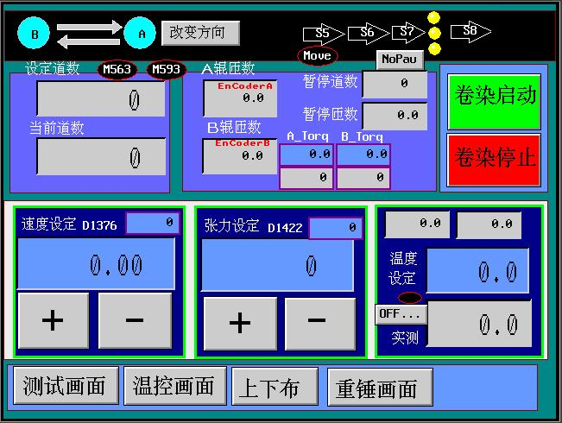

系统参数查看画面之一：

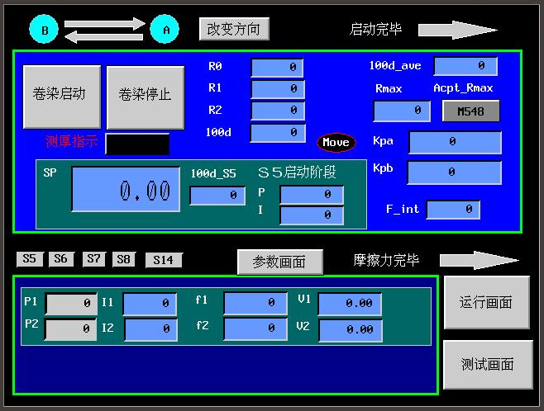

测试画面之一：

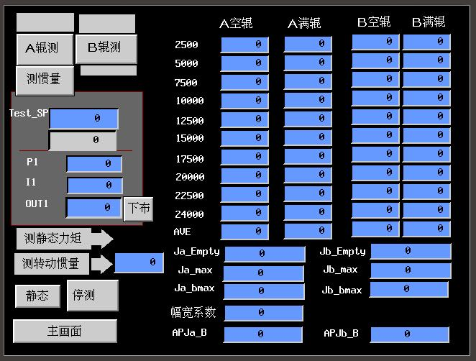

16

★ 张力控制原理
辊筒的转动控制
- 匀速转动控制。
物体作匀速平动时，其综合外力＝０；
辊筒以匀角速转动时，其综合转矩＝０；
一个电机带动一个辊筒转动时， 总要输出电动力矩， 也就是说， 辊筒转动时， 电动力矩之外，还有辊筒的摩擦阻力矩与之平衡。△T＝Te-T0＝０。
Te:电动力矩；T0: 摩擦阻力矩。
当辊筒的重量不同，其摩擦阻力矩也不相同；
当辊筒的转速不同，其摩擦阻力矩也不相同；
因此，开环控制必须知道不同质量、不同转速下的摩擦力矩：T0=f(m，w)，
m 表示质量，w 表示角速度。模型控制时，必须能实时补偿摩擦阻力矩T0。
２、加减速的转动控制。
当辊筒作加减速转动时，其综合力矩△T＝J*(dw/dt)≠０。
J*（dw/dt）＝（J/R）*（dwR/dt）＝（J/R）*dV/dt。
电机输出的转动力矩 Te-T0=J*(dw/dt)；
用力矩方式正确控制辊筒的加减速，关键是知道T0 和 J，因为 dw/dt 正是控制的给定量。
T0=f(m,w)、J=f(m,r)，T0 和 J 都是动态的，但 m,w 固定时，T0 是可测的；m,r 固定时，J 也是可测的。

★ 正确测量并动态分配摩擦阻力矩 T0 和转动惯量 J。
科威张力 PLC（型号 EC-16M12R-04K02B-6P）内嵌 T0 和 J 的测量函数，并能够自动进行动态分配。
测量状态：
根据已知情况，输入变量所对应的常量，开始进行测试T0、J；
测试点根据用户设备情况，选取一个、两个或多个测试点；
动态分配：
根据测试的 T0、J 和当前对应的变量值，动态分配T0、J。
能动态分配 T0、J 是正确控制辊筒加减速的关键。

17

★ 收放卷控制
下图是收卷控制图，收卷半径R 是逐渐增大的。
控制电机力矩满足以下关系，则可保证张力F 是基本不变的。
Te=T0+F*R+Jdw/dt
T0，J 是张力 PLC 测量并动态计算的，F 是设定的，R 是实测或计算的。要保证均匀的
线速度收线，则 dw/dt≠０。在升降速时，dW/dt 变化幅度更大。因此保证恒线速度恒张力
收卷，必须符合上述方程。

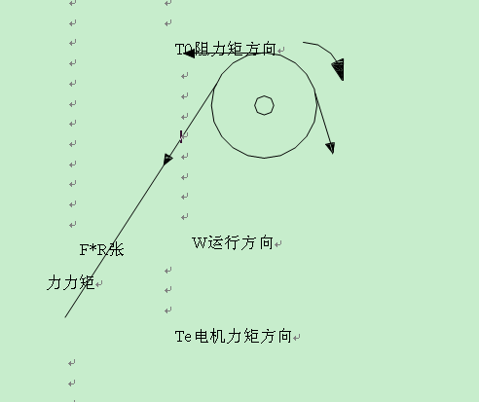

放卷是收卷的逆过程。
如果半径不变， 则是中间张力的传递控制， 进行合理的张力分配过程。 如直进式拉丝机
控制，纺织直辊丝光机控制。
科威张力 PLC 典型应用系统是：卷染机恒张力恒线速度控制系统。

18

科威公司是一个不大的工控产品制造商，选定印染行业作为我们赖依生存和发展的行业，
选取适合的机型， 深入研究， 直至在控制上做到国内第一， 与国际控制类产品在局部上
展开竞争并形成优势。
如果你对卷染机控制有好的建议和要求， 请你惠告我们， 我们愿与你一起共同面对卷染
机的所有问题！
最后谢谢阁下，在百忙之中抽出时间阅读我们短文。

欢迎你访问科威公司网站：http://www.kwzk.com.
专项负责人：梅工，13597717534；彭工，13971760853
科威自控公司： 陈工，13971786783；
科威江苏办事处：雷工，13914245697；
科威山东办事处：吴工，13451060983；
科威广东办事处：刘工，13971753087；
科威浙江办事处：蒋工，13451060983；

公司名称：黄石科威自控有限公司
Kewei automation&control CO.,LTDhuangshi
电话：0714-6539820、3802745、3802747、6531987
传真：0714-3802748

E-mail：kwplc@163.Com
在线 QQ：825876875

地址：湖北省黄石市花径路 48 号
邮编：435002

19

